
CURSO DE AULA VIRTUAL DE EDUCAMADRID
Nombre del curso del AV: | Curso de prueba Andrea
Enlace: | https://aulavirtual34.educa.madrid.org/ies.lasveredillas.torrejondeardoz/course/view.php?id=722
Nivel del alumnado: | ESO Y BACHILLERATO
Área(s) / Asignatura(s): | Educación Física
Creador(es) del curso + correo(s) de contacto: | Andrea Pereda Pérez  andrea.peredaperez@educa.madrid.org
¿Cómo se estructura?
Por temas.
Elementos:
Dentro de cada tema hay: un recurso, una tarea y un cuestionario.
Hay un libro de calificaciones y un foro de avisos.
Cómo trabaja el alumno/a:
Los recursos los puede ver directamente en el curso.
La tarea debe hacer una subida de un archivo.
El alumnado trabaja en el aula virtual desde casa.
Cómo trabaja el profesor/a:
El curso está diseñado para que el alumnado trabaje bajo la dirección del profesor.
Las actividades son: unas autoevaluables (cuestionario) y otras que requieren revisión y calificación por parte del profesor (tarea).
Imágenes (Capturas de pantalla)
Incluye dos o tres capturas de pantalla de tu aula virtual que sean representativas de los contenidos de ésta.
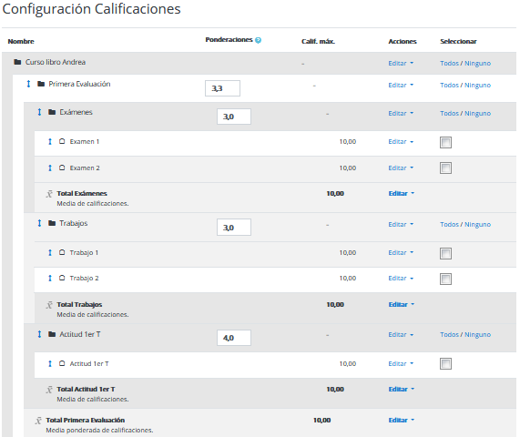

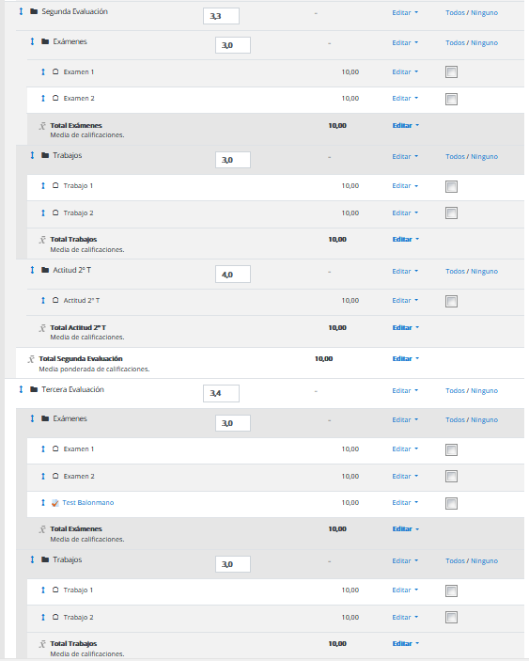

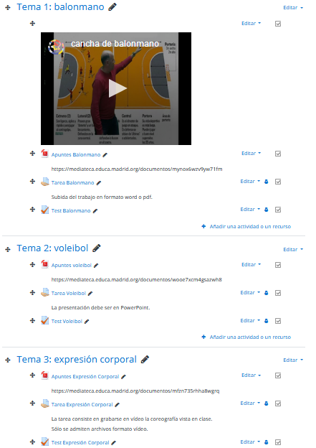

Descripción de actividades y recursos más destacables
Vídeo balonmano + test | La actividad consiste en el visionado de un vídeo y la resolución de un test con 5 preguntas autocorregibles sobre éste.
Apuntes: voleibol | El recurso es un documento pdf descargable con contenidos teóricos del tema.  También pueden acceder por el enlace a la mediateca.
Tarea de expresión corporal | La tarea requiere ensayar la coreografía vista en clase, grabarse en casa y subir el archivo completo en formato vídeo para su revisión y calificación.
Como referencia, véanse los modelos de cursos descritos en el documento: https://mediateca.educa.madrid.org/documentos/8831dvdhuzmp9w3w
Opcionalmente, pueden añadirse más apartados y filas para incluir información sobre, por ejemplo: Evaluación, Libro de calificaciones, Videoconferencias, etc.
Elige una licencia Creative Commons para tu trabajo e inclúyela en este documento:
https://creativecommons.org/choose/
Licencia Creative Commons:

Los creadores del curso descrito en este documento se comprometen a facilitar acceso al asesor responsable de su evaluación y a proporcionar una copia de seguridad del curso o de sus actividades a los profesores interesados que pudieran ponerse en contacto con ellos para que pueda ser utilizado en la creación de cursos en otros entornos de Aula Virtual.

